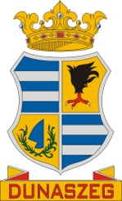 | 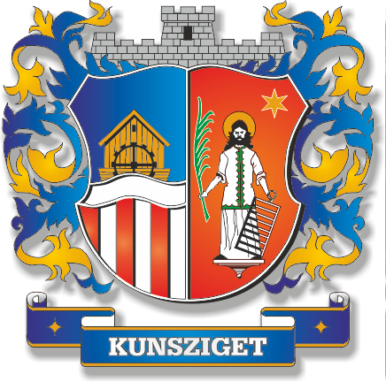  DUNASZEGI KÖZÖS ÖNKORMÁNYZATI HIVATAL  JEGYZŐJE  9174 Dunaszeg, Országút u. 6.; tel./fax: (96) 352-012  9184 Kunsziget, József Attila u. 2.; tel.: (96) 485-040; fax: (96) 552-056  e-mail: jegyzo@dunaszeg.hu  Hivatal rövid neve: KORJDSZEG; KRID: 600112144

Hazai anyakönyvezés

Ügyleírás:

A magyar állampolgár külföldön történt anyakönyvi eseményét (születés, házasság, haláleset) Magyarországon is anyakönyveztetni kell. Magyarországon egy speciális anyakönyv tartalmazza a magyar állampolgárok külföldön történt anyakönyvi eseményeit, az úgynevezett hazai anyakönyv. A hazai anyakönyvi nyilvántartást Budapest Főváros Kormányhivatalának Állampolgársági és Anyakönyvi Főosztálya vezeti.

Illetékesség:
- Magyarországon bármelyik anyakönyvvezető lakóhelytől függetlenül,
- külföldön bármely hivatásos konzuli tisztviselő.
A magyar állampolgár külföldön történt anyakönyvi eseményeinek hazai anyakönyvezésre irányuló kérelmet:
- az anyakönyvvezető a kérelem benyújtásától számított öt napon belül,
- a konzuli tisztviselő az első diplomáciai postával küldi meg a hazai anyakönyvezést végző anyakönyvvezetőnek.

A születés hazai anyakönyvezéséhez szükséges okmányok:

- állampolgárságot igazoló okirat: érvényes személyazonosító igazolvány, illetőleg magyar útlevél vagy három évnél nem régebbi állampolgársági bizonyítvány
- külföldi anyakönyvi okiratot hiteles magyar fordítással eredetben vagy hiteles másolatban,
- házasságból született gyermek esetén a szülők házassági anyakönyvi kivonata;
- házasságon kívül született gyermek esetén a gyermekre vonatkozóan Magyarországon anyakönyvvezető vagy gyámhatóság, külföldön a magyar konzul előtt tett apai elismerő nyilatkozat vagy külföldi hatóság előtt tett apai elismerő nyilatkozat, illetve apaságot megállapító bírósági ítélet.
A házasságkötés anyakönyvezéséhez szükséges okmányok:

- állampolgárságot igazoló okirat: érvényes személyazonosító igazolvány, illetőleg magyar útlevél vagy három évnél nem régebbi állampolgársági bizonyítvány
- külföldi anyakönyvi okiratot hiteles magyar fordítással eredetben vagy hiteles másolatban,
- házasságkötést megelőző családi állapotát igazoló okiratot, kivéve:
  - ha a magyar állampolgár a házasságkötést megelőzően hajadon vagy nőtlen családi állapotú volt. Ezt okirattal nem kell igazolni, elegendő az érintettnek a hazai anyakönyvezésre irányuló kérelemben vagy külön dokumentumban erre vonatkozóan tett nyilatkozata;
  - ha a magyar fél a házasságkötés előtt elvált vagy özvegy családi állapotú volt és korábbi házasságkötésére Magyarországon került sor, elegendő nyilatkozatot tennie a korábbi házasságkötés helyéről és idejéről, illetve volt házastársa halálesetének helyéről és idejéről.

A haláleset anyakönyvezéséhez szükséges okmányok:

- állampolgárságot igazoló okirat: érvényes személyazonosító igazolvány, illetőleg magyar útlevél vagy három évnél nem régebbi állampolgársági bizonyítvány
- külföldi anyakönyvi okiratot hiteles magyar fordítással eredetben vagy hiteles másolatban,
- haláleset időpontjában fennálló családi állapotát igazoló okiratot, kivéve:
  - ha az elhalt magyar állampolgár hajadon vagy nőtlen családi állapotú volt, vagy
  - ha a magyar fél a haláleset időpontjában elvált vagy özvegy családi állapotú volt és az elhalt házasságkötésére Magyarországon került sor, elegendő a kérelmezőnek nyilatkozatot tennie az elhalt házasságkötésének helyéről és idejéről, illetve az elhalt volt házastársa halálesetének helyéről és idejéről.
A hazai anyakönyvezés megtörténtét követően első alkalommal kiállított magyar anyakönyvi kivonat illetékmentes, amelyet Magyarországi címre postai úton, külföldre az illetékes külképviseleten keresztül juttat el Budapest Főváros Kormányhivatala a kérelmező részére.

